Assignment 1: HTML

Name: Dhriti Patel

Roll Number: 1203

Q1. Time Table 1:

Input:

<html>

    <head>

        <title> Time Table 1</title>

    </head>

    <body>

        <table>

            <table border="5">

                <tr>

                    <th colspan="6">Time-Table</th>

                </tr>

                <tr>

                    <th rowspan="6">Hours</th>

                    <th>Mon</th>

                    <th>Tues</th>

                    <th>Wed</th>

                    <th>Thurs</th>

                    <th>Fri</th>

                </tr>

                <tr>

                    <td>Math</td>

                    <td>Science</td>

                    <td>Math</td>

                    <td>Science</td>

                    <td>Arts</td>

                </tr>

                <tr>

                    <td>Math</td>

                    <td>Science</td>

                    <td>Math</td>

                    <td>Science</td>

                    <td>Arts</td>

                </tr>

                <tr>

                    <th colspan="5">Lunch</th>

                </tr>

                <tr>

                    <td>Math</td>

                    <td>Science</td>

                    <td>Math</td>

                    <td rowspan="2" colspan="2">PROJECT</td>

                </tr>

                <tr>

                    <td>Math</td>

                    <td>Science</td>

                    <td>Math</td>

                </tr>

        </table>

    </body>

</html>

Output:

*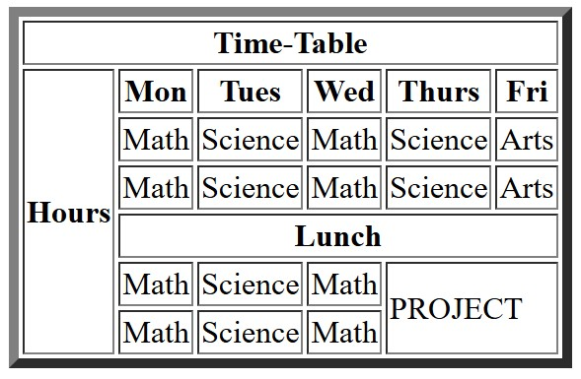*

Q2. Time Table 2:

Input:

<html>

    <head>

        <title>Time Table 2</title>

    </head>

    <body>

        <table>

            <centre><h3>Time Table</h3></centre>

            <table border="5">

                <tr>

                    <th>Day/Period</th>

                    <th>I<br>9:30-</br>10:20</th>

                    <th>II<br>10:20-</br>11:10</th>

                    <th>III<br>12:00-</br>12:40</th>

                    <th>12:00-<br>12:40</br></th>

                    <th>IV<br>12:40-</br>1:30</th>

                    <th>V<br>1:30-</br>2:20</th>

                    <th>VI<br>2:20-</br>3:10</th>

                    <th>VII<br>3:10-</br>4:00</th>

                </tr>

                <tr>

                    <td>Monday</td>

                    <td>Eng</td>

                    <td>Mat</td>

                    <td>Che</td>

                    <td rowspan="5">Lunch</td>

                    <td colspan="3">LAB</td>

                    <td>Phy</td>

                </tr>

                <tr>

                    <td>Tuesday</td>

                    <td colspan="3">LAB</td>

                    <td>Eng</td>

                    <td>Che</td>

                    <td>Mat</td>

                    <td>SPORTS</td>

                </tr>

                <tr>

                    <td>Wednesday</td>

                    <td>Mat</td>

                    <td>Phy</td>

                    <td>Eng</td>

                    <td>Che</td>

                    <td colspan="3">LIBRARY</td>

                </tr>

                <tr>

                    <td>Thursday</td>

                    <td>Phy</td>

                    <td>Eng</td>

                    <td>Che</td>

                    <td colspan="3">LAB</td>

                    <td>Mat</td>

                </tr>

                <tr>

                    <td>Friday</td>

                    <td>Phy</td>

                    <td>Eng</td>

                    <td>Che</td>

                    <td colspan="3">LAB</td>

                    <td>Mat</td>

                </tr>

        </table>

    </body>

</html>

Output:

